Anna Sri Handayani

Entrepreneur – Parenting – Self-Growth Trainer


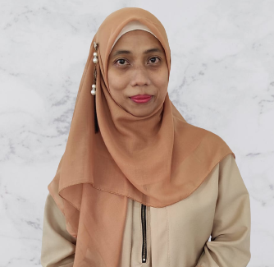

Anna Sri Handayani
Entrepreneur, Parenting & Self-Growth Trainer

CONTACT
Jl. Anggrek II No. E7 Pangkalpinang – Bangka Belitung annasrihandayani81@gmail.com
0878 9679 6504

EDUCATION
- Teknik Sipil, Universitas Andalas Padang

EXPERT IN
- Personal Development
- Entrepreneurship
- Parenting
Anna Sri Handayani terjun ke dunia training dan pengembangan diri sejak tahun 2020 dan mendirikan Komun!kata Consulting, untuk membantu lebih banyak orang meningkatkan kualitas diri, mengembangkan growth mindset dan menyusun langkah menjadi versi terbaik dirinya.

Memiliki spesialisasi dalam bidang Entrepreneur, Parenting & Self-Growth (Personal Development). Anna Sri Handayani juga mempunyai minat besar dalam pemberdayaan wanita Indonesia untuk membuat para wanita, terutama wanita Indonesia, bisa lebih percaya diri dan kreatif terutama dalam era digital.

Untuk melihat beberapa konten dan informasi lebih lengkap bisa akses di media sosial instagram @annasrihandayani.

